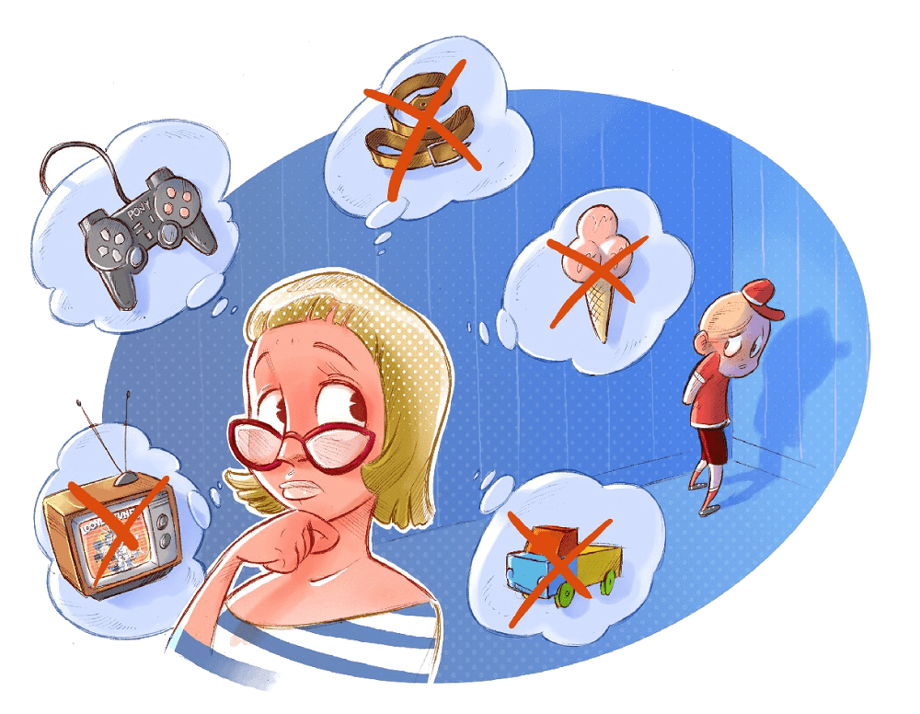
Дисциплина в семье

Действовать без правил – самое трудное
и самое утомительное занятие на этом свете
Пьеро Мандзони

В словаре русского языка С.И. Ожегова записано, что «дисциплина – это обязательное для всех членов какого-нибудь коллектива подчинение установленному порядку, правилу…»
Соответственно, дисциплинированный – это человек, подчиняющийся дисциплине, соблюдающий порядок, воспитанный.
Каждый родитель мечтает об ответственном, аккуратном ребенке. Но что делать, если сейчас это не так. Сын или дочь наотрез отказываются убирать за собой, устраивают истерики, целый день в «телефоне». Отношения с ребенком становятся все более напряженными. Что делать? В этом поможет дисциплина.
У многих людей слово «дисциплина» ассоциируется с ограничениями, наказаниями или другими неприятными вещами. Однако, «дисциплина» переводится с латыни как обучение, строгий порядок. Без дисциплины невозможно хорошее воспитание, ведь она учит ребенка самоконтролю и ответственности за свои поступки, позволяет чувствовать себя в безопасности. Существует один «секрет», который некоторым родителям может показаться неожиданным. Детям не только нужен порядок и правила поведения, они хотят и ждут их! Это делает их жизнь понятной и предсказуемой, создает чувство безопасности.
Главное, на что необходимо обратить внимание, говоря о дисциплине, а в особенности о дисциплине детской, — у детей ничего не возникает спонтанно, их поведение нужно рассматривать как результат увиденного и услышанного вокруг.
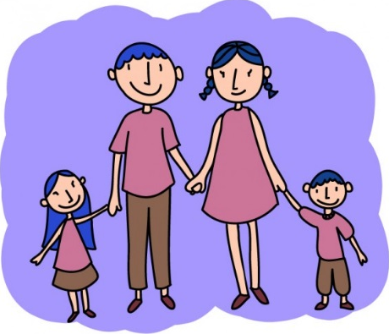

Дети порой готовы поддерживать порядок больше, чем взрослые. Дети интуитивно чувствуют, что за родительскими «нельзя» скрывается забота о них. Возникает вопрос: если ребята чувствуют себя более защищенными в условиях заведенного порядка и определенных правил поведения, то почему они норовят эти порядок и правила нарушать? Почему на это постоянно жалуются родители, учителя? Можно назвать много причин, их гораздо больше, чем, кажется на первый взгляд. Но на самом деле дети восстают не против самих правил, а против способов их «внедрения»!
Как подружиться с дисциплиной? Инструкция для родителей!!!
Не имеет значения, сколько лет вашему ребенку, важно придерживаться определенных правил в семье, которые помогут дисциплинировать ваше чадо и упорядочить его жизнь:
- Логика и последовательность. Прежде чем совершить какое-либо действие или что-либо потребовать, убедитесь, что ваши действия логичны и соответствуют ситуации. Только последовательный порядок действий и доведение их до конца помогут выработать у ребенка полезные привычки и научат его придерживаться правил.
- Будьте дисциплинированы сами, иными словами, подавайте пример во всем. Если уж вы просите делать ребенка зарядку, то бежать некуда – придется ее делать вместе с ним; просите навести порядок — будьте добры, следите за чистотой сами. Чем больше в вашей жизни будет чего-то «совместного», тем лучше.
- Дисциплина не предполагает физических наказаний. Цель вашего воспитания — формирование определенного поведения не на 5 минут, а на длительный период. Поэтому ваша задача — стимулировать интерес ребенка к «сотрудничеству», а не запугивать его.
- Четкость выражения своих мыслей и мотивация. Ребенок должен понимать, чем может закончиться определенная ситуация, почему конкретно введен запрет.
- Не теряйте контроль. Будьте тверды в воспитании, но никогда не срывайтесь на крик или физическое наказание. Наказание всегда — признак слабости родителей. Чувствуете раздражение? Возьмите тайм-аут, отвлекитесь, займитесь чем-то, это восстановит равновесие.
- Любовь и поощрение. Как можно чаще давайте понять сыну или дочери, что вы их любите, даже если они себя плохо ведут. Проступки и нарушение правил не должны стать поводом для ограничения родительской любви и ласки. Старайтесь больше хвалить и вознаграждать ребенка за хорошие поступки, так он быстрее привыкнет к дисциплине.
- Право на ошибку. Развивайте в ребенке чувство самоконтроля, а не ощущение вашего надзора. Пусть ребенок попробует что-то сделать сам, и если у него не получится, помогите ему в этом. Ребенок должен знать, что он имеет право на ошибку, которая не будет сразу же строго караться, а которую можно исправить вместе с вами.
- Право выбора Приучая ребенка к дисциплине, не ставьте ему строгих запретов. Старайтесь переключить внимание или дать альтернативу.
- Превращайте дисциплину в игру, а не в службу. Чем больше положительных эмоций, тем сильнее эффект, тем быстрее закрепляется «материал». Например, за порядок в комнате и десятки в школе вешать награды на личную доску достижений, а за съеденный здоровый обед награждать сладостью.
- Будьте на пару шагов впереди ребенка. На каждый вариант непослушания у вас уже должно быть решение.
- Режим дня – это то, что поможет организовать деятельность ребенка, и чем раньше вы привьете ему эту важную привычку, тем лучше будет для него и для вас.
- Не забывайте говорить волшебное слово «пожалуйста», особенно если хотите, чтобы ребенок использовал его по отношению к вам и другим людям.
- Старайтесь говорить мягко и спокойно, любое ваше указание должно выглядеть как просьба. Громкие, резкие фразы пугают ребенка и учат его самого повышать голос.
- Помните, что объем памяти ребенка не так велик, как вам хотелось бы. С первого раза ваше правило он может и не запомнить, будьте готовы мягко и ненавязчиво напоминать его несколько раз.
- Не пытайтесь создать идеального ребенка. Совершенства в этом мире нет, поэтому четкое следование правилам будет не всегда.
Воспитывая дисциплинированность у ребенка, учитывайте, что НЕЛЬЗЯ…
- Постоянно давить на ребенка запретами. Запреты воспитывают запуганного человечка с парализованной волей, а вседозволенность — эгоиста. Ищите золотую середину.
- Хвалить ребенка по пустякам. Если ваши награды будут раздаваться за каждую мелочь, то они потеряют свою ценность и эффективность.
- Сосредотачиваться на негативе. Лучше сказать — «а давай разложим твои вещи вместе по полочкам», чем «ну и зачем ты все свалил в одну кучу?».
- Наказывать физически. Сразу откажитесь от таких методов, как «в угол», «ремня» и прочее.
- Предлагать выбор в тех ситуациях, где его быть не должно. Вы можете предложить выбор между «почитать» и «порисовать» перед сном. Или скушать на обед «рыбную котлету или курицу». Или «идем в парк или в кинотеатр». Но не спрашивайте, хочет ли он принять ванну перед сном или помыть руки после улицы — это обязательные правила, для которых выбор не предполагается.
- Сдаваться, если ребенок манипулирует, истерит. Это способы добиться своего — игнорируйте такие методы. Берите тайм-ауты, ждите, пока успокоится, и снова настаивайте на своем.
- Делать за ребенка то, что он в состоянии сделать сам.
- Пугать ребенка его проступками и ошибками. Все ошибаются, но это не повод — внушать ребенку, что он — растяпа и ни на что не годен.
- Запугивать ребенка, требуя объяснений чего-либо. Испуганный ребенок просто побоится сказать правду. Хотите честности — создайте соответствующие условия: доверяйте и безгранично любите!
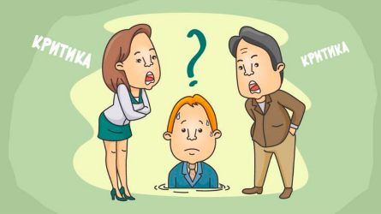
В чем важность дисциплины?
Родители должны понимать, что те или иные их требования, поступки могут оказать на психику ребенка большое влияние, и хорошо, если оно будет положительным. Упорядоченная жизнь становится основой мыслительной работы, поступков и поведения вашего чада в будущем. Дисциплина снижает вероятность стресса и депрессии, облегчает адаптацию при смене обстановки, дает уверенность в себе.
Научно доказано, что без родительских правил и запретов дети чувствуют себя заброшенными и несчастными. Ставя перед ребенком разумное количество ограничений, вы способствуете выработке таких важных социальных навыков, как умение себя контролировать, быть ответственным и терпеливым, уметь делиться и уважать старших. Самое важное в дисциплине – это не строгость и наказание, а научить ребенка проводить четкие границы, которые помогут ему правильно вести себя в различных ситуациях.
Помните: дети — это отражение их родителей. И чего нет в вас, никогда не будет и вашем ребенке.

